Wer sind wir?
Die Cevi Fröschli sind die Gruppe für die jüngsten Kinder ab dem Kindergarten. Diese Gruppe soll begeistern und den Einstieg in die Jungschar erleichtern. Die Cevi Fröschli treffen sich einmal im Monat und erleben ein altersgerechtes Programm drinnen und draussen.
Für alle Kinder von 4 bis 7 Jahren.

Daten
6. Mai 2023 14:00 – 17:00
24. Juni 2023 14:00 – 17:00
26. August 2023 14:00 – 17:00
16. September 2023 14:00 – 17:00
21. Oktober 2023 13:30 – 16:30
18. November 2023 13:30 – 16:30
16. Dezember 2023 13:30 – 16:30

Treffpunkt und Verabschiedung sind jeweils beim Jungscharzentrum in Entfelden.
Keine Voranmeldung notwendig!
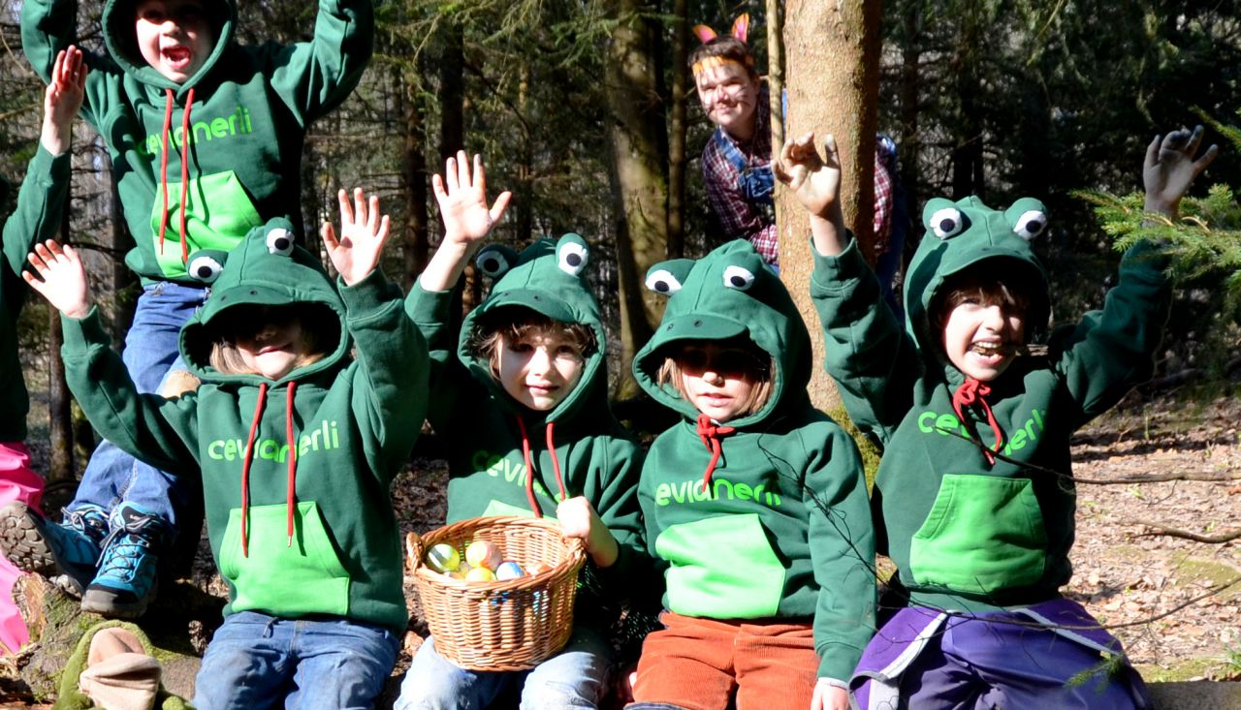

Mitnehmen
- Warme, wettergerechte Kleider, Sonnen- / Regenschutz und wasserdichte Schuhe
- Hausschuhe für drinnen
- Ein Zvieri
- 2 Franken

Hauptleitung
Darja Bernegger
Ringweg 5, 5035 Unterentfelden
berneggerdarja@gmail.com
076 297 01 15

